Práce montážní a demontážní – SEVA 416

Pomůcky: polytechnická stavebnice SEVA 416, vzorový výrobek, kreslená předloha

Postup: 1. Víko od krabice umístíme na horním kraji lavice nebo pod spodní část stavebnice (popř. dáme do lavice).
2. Prohlédneme si vzorový výrobek - skutečnost i obrázek.
3. Seznámíme se s jednotlivými díly stavebnice - ukážeme si jejich tvary, barvu, spojovací části.
4. Procvičíme si spojování jednotlivých součástí.
5. Sestavujeme model podle předvádění učitele a podle předlohy - postup na kreslené předloze.
6. Při sestavení modelu pracujeme ve dvojicích, popř. ve skupině.

Motivace: Lidové pranostiky
1. 7. Co červenec neuvaří, srpen nedopeče.
4. 7. Déšť na Prokopa - zmokne každá kopa.
13. 7. Svatá Markyta hodila srp do žita.
18. 7. O svatém Kamilu slunce má nejvyšší sílu.
25. 7. Tři dni před Jakubem slunce jasné - urodí se žito krásné.
26. 7. Svatá Anna, chladno z rána.
31. 7. Na svatého Ignáca - léto se obrácá.

Úkoly:
1. Z jakého materiálu je naše školní stavebnice?
2. Jakou stavebnici máš doma?
3. Co se z ní dá složit?
4. Jaké plastové věci máte ve třídě, doma?
5. Jaké jsou výhody plastové stavebnice? Porovnej s jinými materiály (dřevo, drátek, kov…)
6. K čemu slouží kombajn? Najdi a přečti si v encyklopedii.

Škola: Základní škola Trávníky Otrokovice, příspěvková organizace
Číslo projektu: CZ.1.07/1.4.00/21.2637
Tato práce je šířena pod licencí CC BY-SA 3. 0. Odkazy a citace jsou platné k datu vytvoření této práce.
Název výukového materiálu: Práce montážní a demontážní - SEVA 416 - Pč
Autor: Mgr. Dana Mlčáková
Vytvořeno: 2. 3. 2013
Ročník: 1. - 5. ročník
Vzdělávací oblast: Člověk a svět práce
Vzdělávací obor: Praktické činnosti
Tematický okruh: Práce montážní a demontážní
Téma: Práce podle slovního návodu a předlohy
Pomůcky: polytechnická stavebnice SEVA 416, vzorový výrobek, kreslená předloha, počítač,
dataprojektor,
Anotace: Pracovní list obsahuje pracovní postup sestavování modelu ze stavebnice. Žáci si společně přečtou úkoly a pracovní postup. Podle postupu samostatně sestavují model ze stavebnice.

Žáci se učí udržovat při práci čistotu a pořádek a bezpečně zacházet s pomůckami, seznamují se s prací s plastovou stavebnicí.

Materiál má za cíl podporovat žáky v rozvoji vlastností - přesnost, ukázněnost, vytrvalost a odpovědnost za svou práci. Je určen pro práci s počítačem a dataprojektorem. Motivuje žáky k dalšímu procvičení praktických činností od nejjednodušších až po složitější.

Zdroje: ŠTĚPÁNKOVÁ, Marta. Pracovní vyučování v 1. a 2. ročníku ZŠ. Praha: SPN, 1984, 268 s. ISBN - není
Obrázky: klipart Microsoft Word - sada Office
Fotografie jsou z vlastního archivu autora. K pořízení fotografií byl použit digitální fotoaparát Samsung S860.

Všechny objekty použité k vytvoření této práce jsou součástí SW MICROSOFT ®OFFICE.
Materiál je určen pro bezplatné používání pro potřeby výuky a vzdělávání na všech typech škol a školských zařízeních. Jakékoliv další využití podléhá autorskému zákonu.

Texty jsou vlastní originální tvorbou autora.

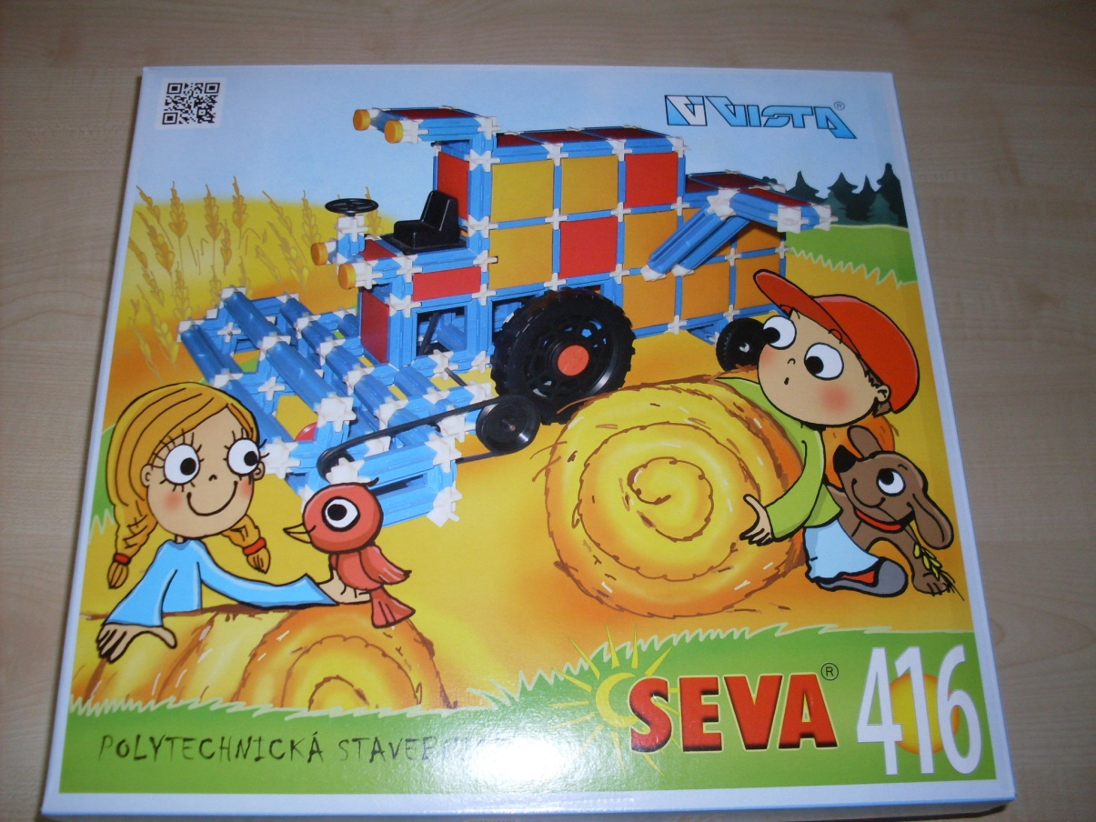

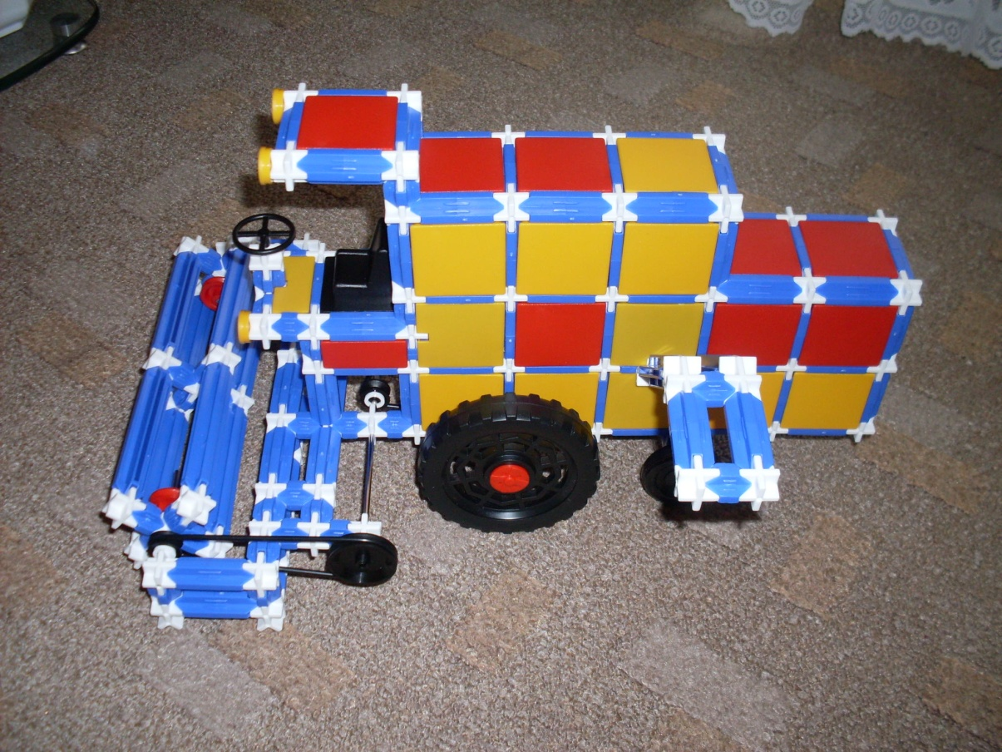

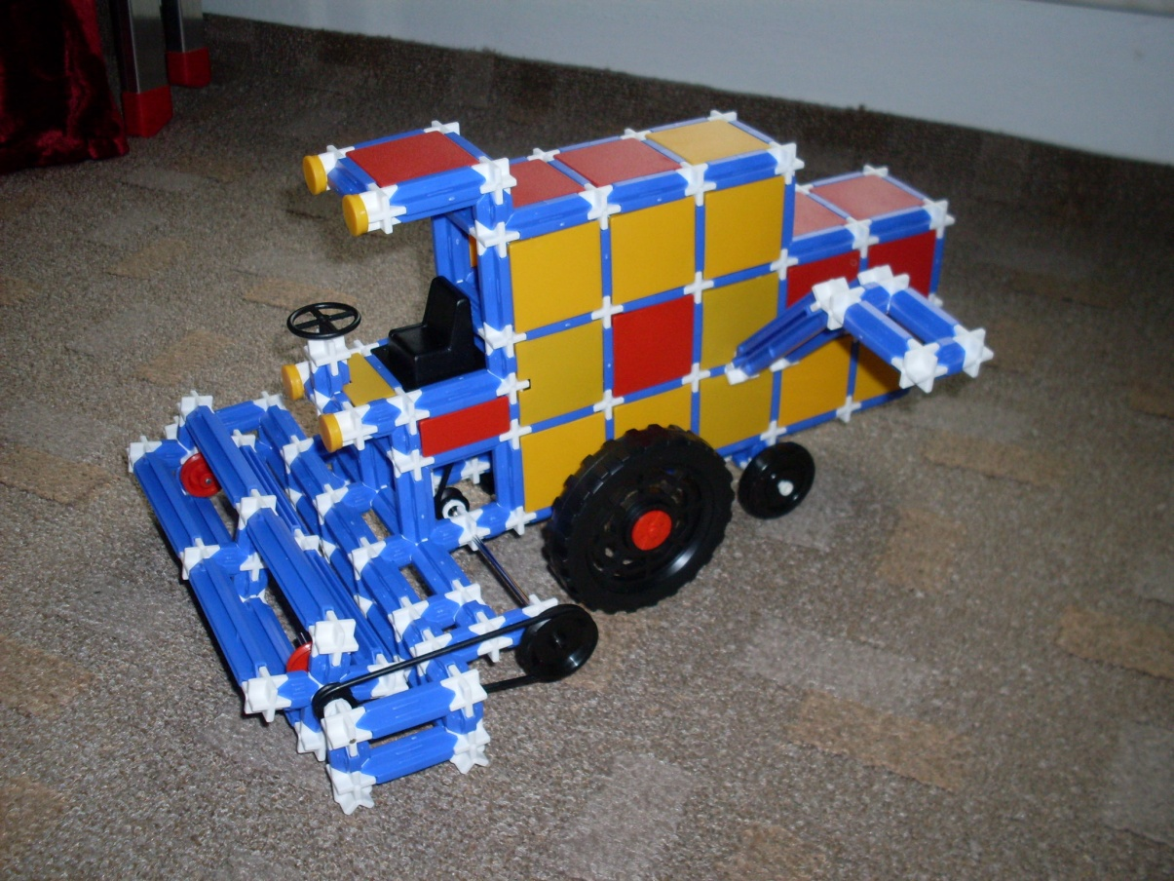

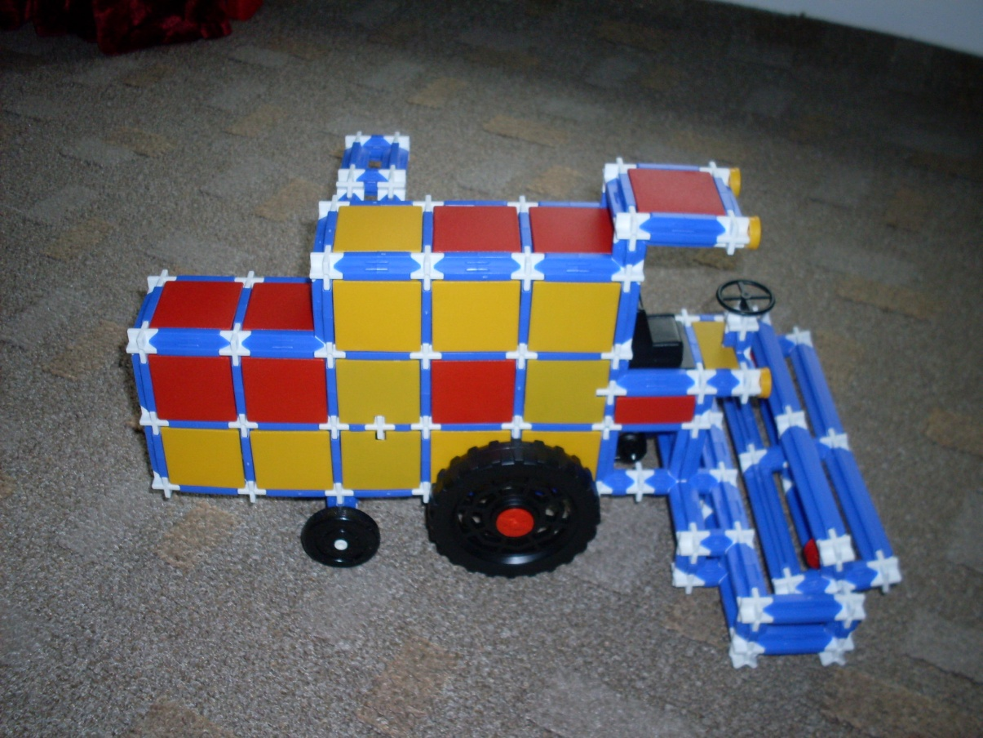

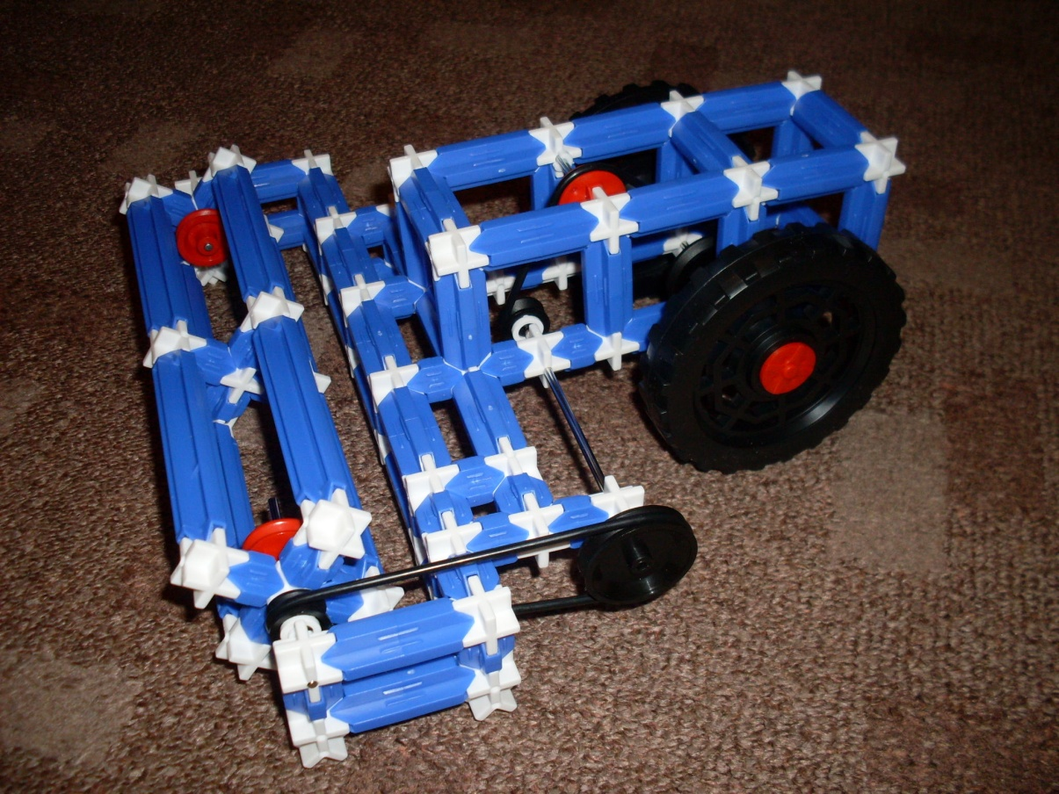

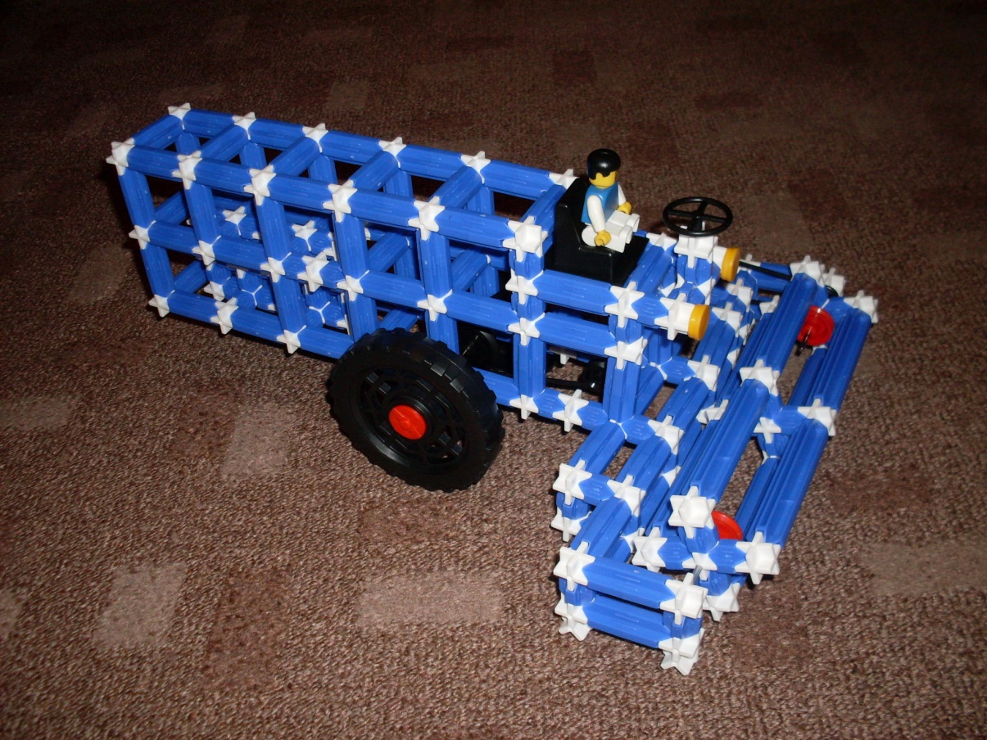

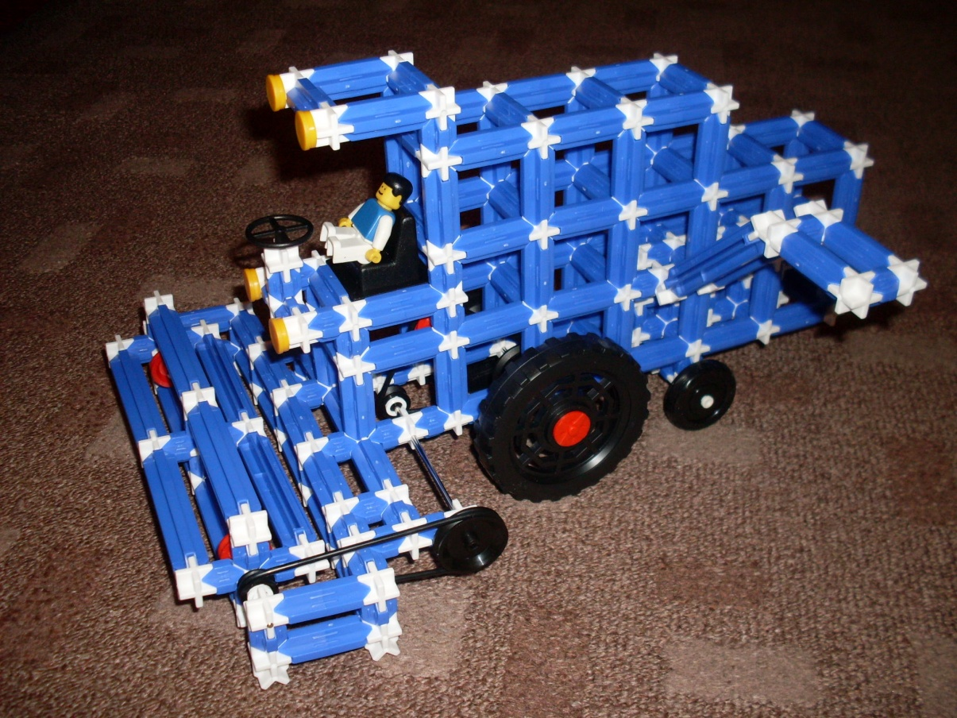

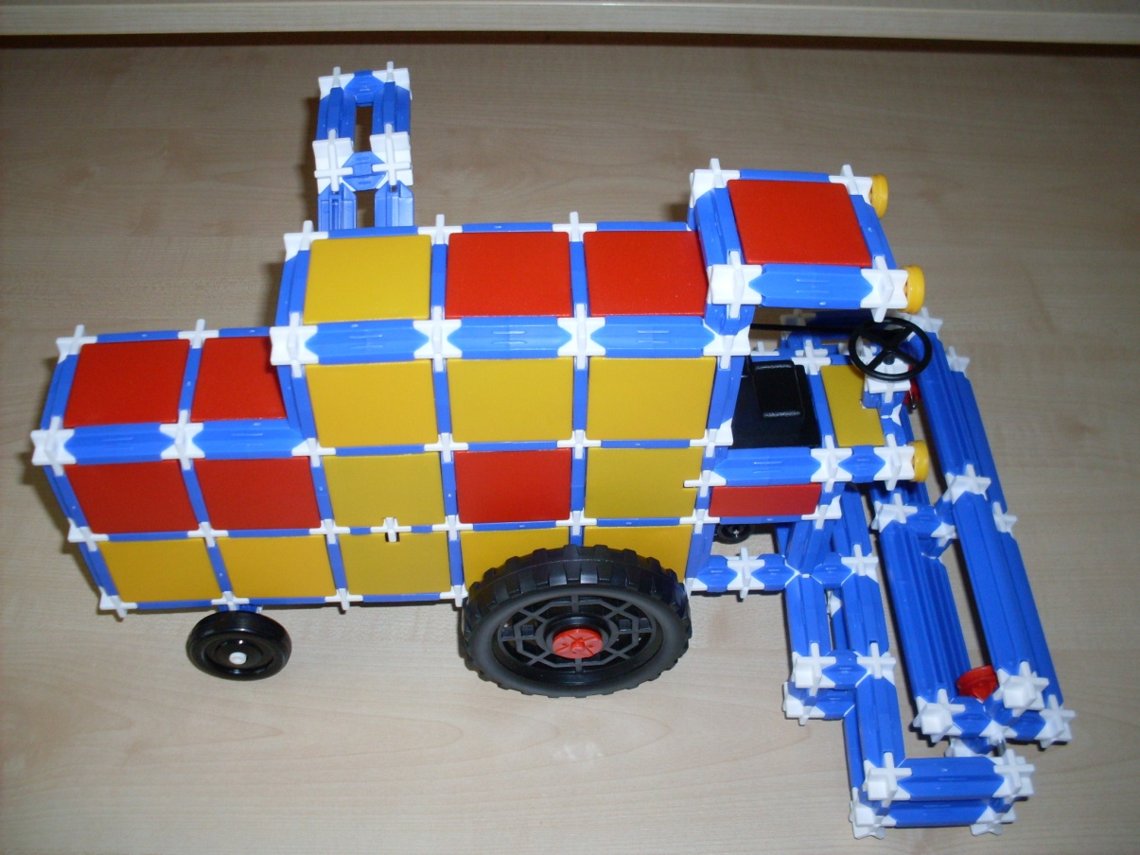

Návod

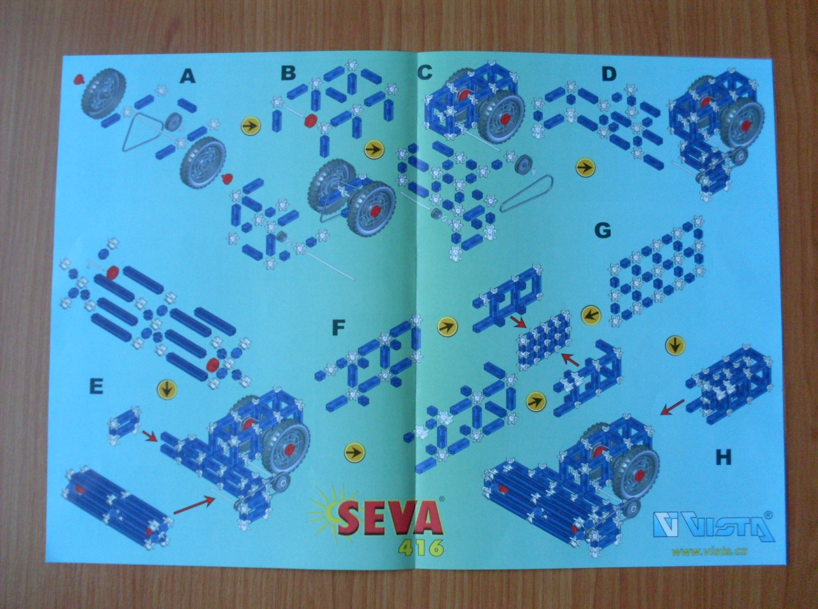

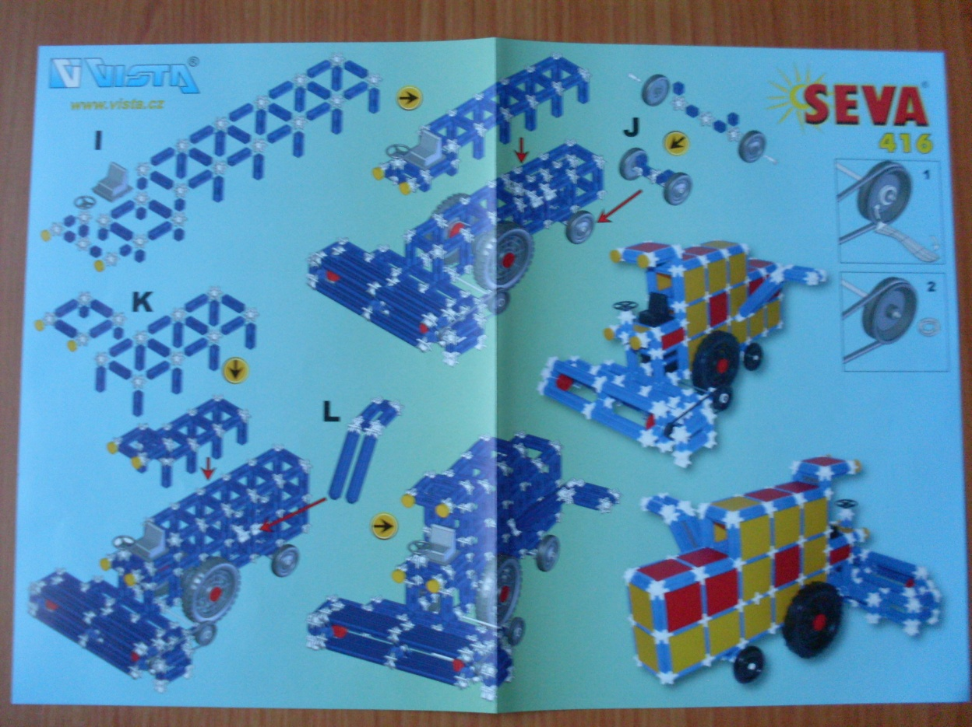
Další možné výrobky ze stavebnice dle fantazie dětí.



